**Дата:** 10.05.2022 **Урок:** образотворче мистецтво **Клас: 3**

**Тема.** **Мистецька подорож до Європи. Ляльковий театр. Створення пальчикових ляльок** *(кольоровий папір).*

**Мета**: ознайомити учнів з театром ляльок, визначними театрами Європи; навчати створювати пальчикову театральну ляльку з паперу за шаблоном або власною уявою; розвивати естетичні почуття, уяву, фантазію, акуратність; прищеплювати любов до театрального мистецтва.

**Опорний конспект уроку**

**1.**  **Мотивація навчальної діяльності.**

Послухайте вірш та налаштуйтеся на роботу.

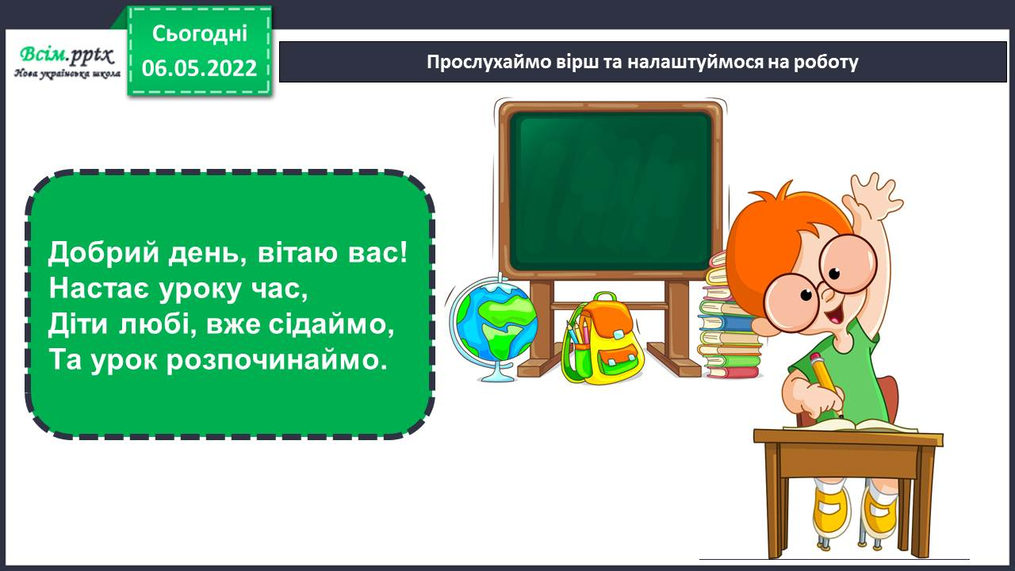

1. ***А*ктуалізація опорних знань.**

Гра «Мікрофон».

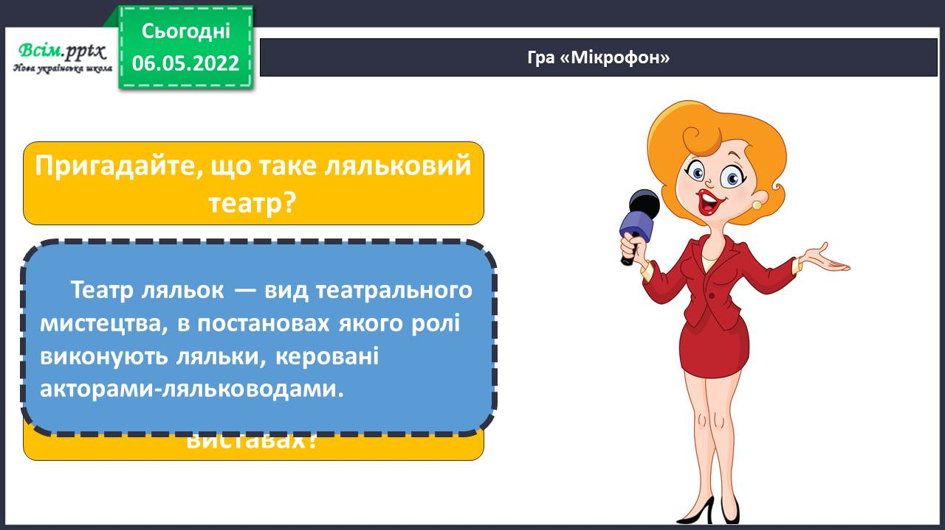

1. **Вивчення нового матеріалу.**

Найулюбленіший театр дітей — театр ляльок.

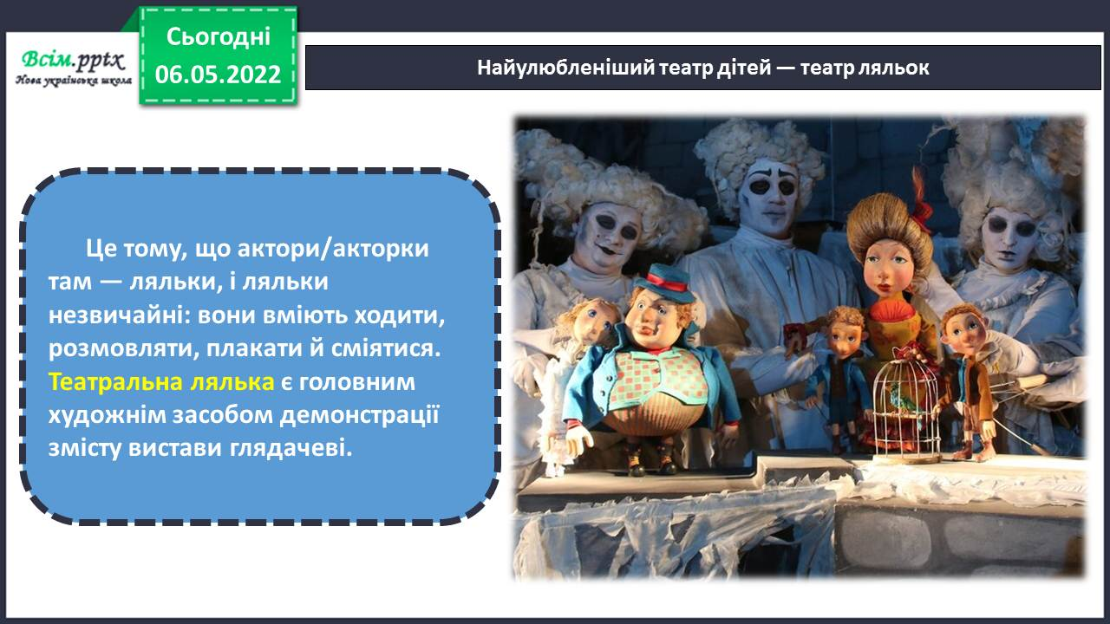

Сцена театру ляльок — зменшена модель сцени справжнього театру, або ж ширма, за якою ховаються актори-ляльководи.

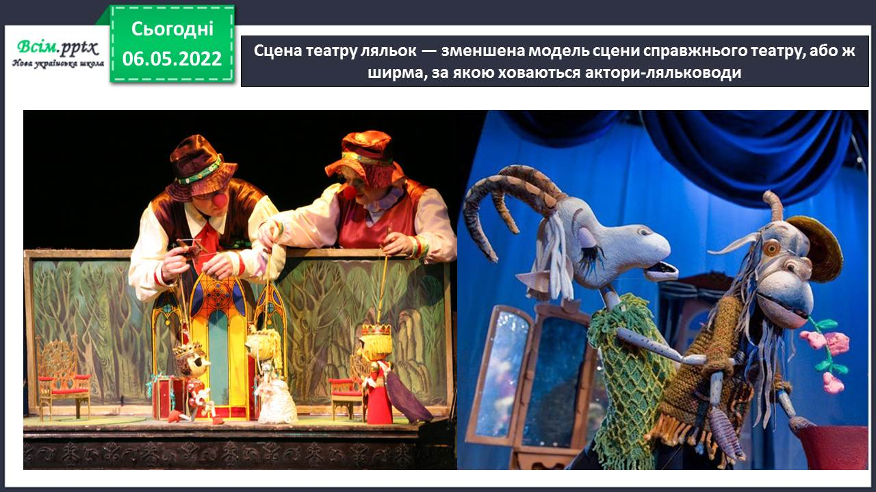

І ширму, і задню частину декорацій оформлюють згідно зі змістом твору, який розігрують перед глядачами. Це можуть бути казкові міста, інтер’єри чи пейзажі. Уявні або справжні.

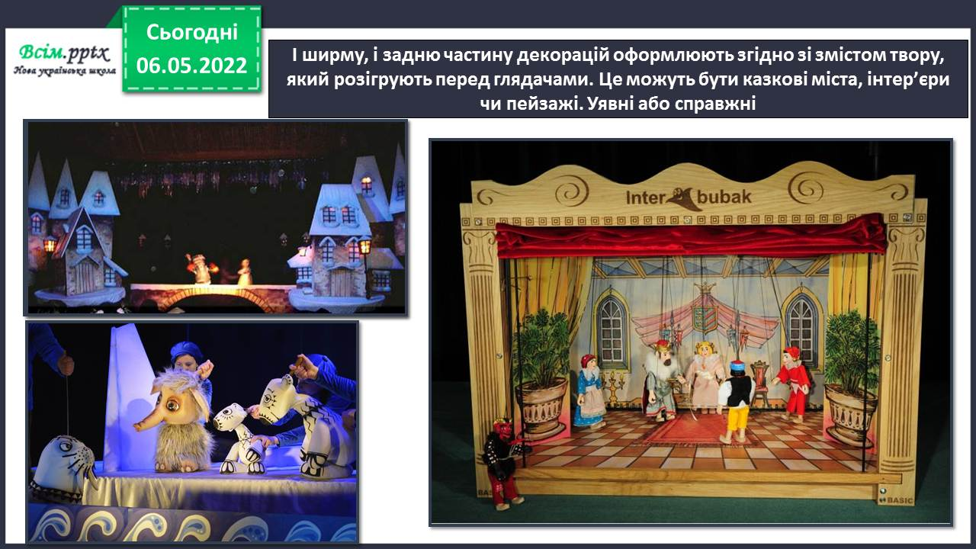

Головний театр ляльок України «Золотий ключик», розташований в столиці нашої країни — Києві.

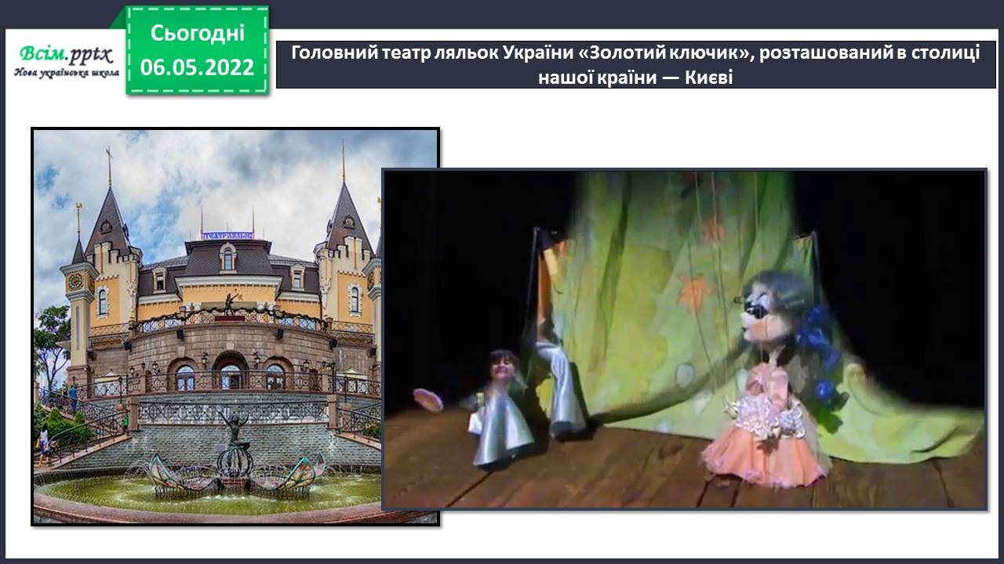

Розгляньте видатні театри Європи.

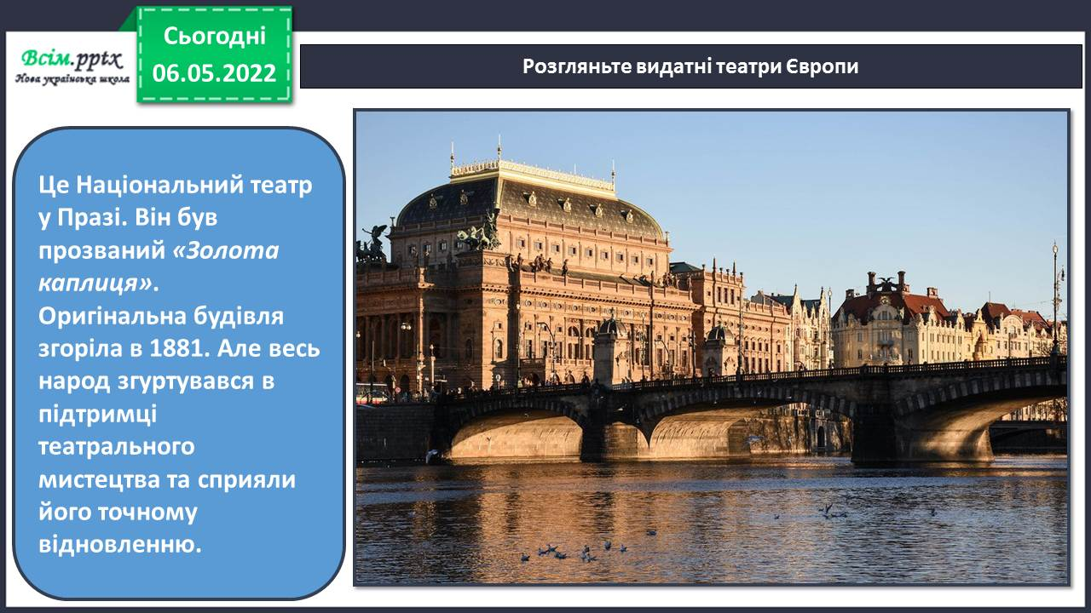

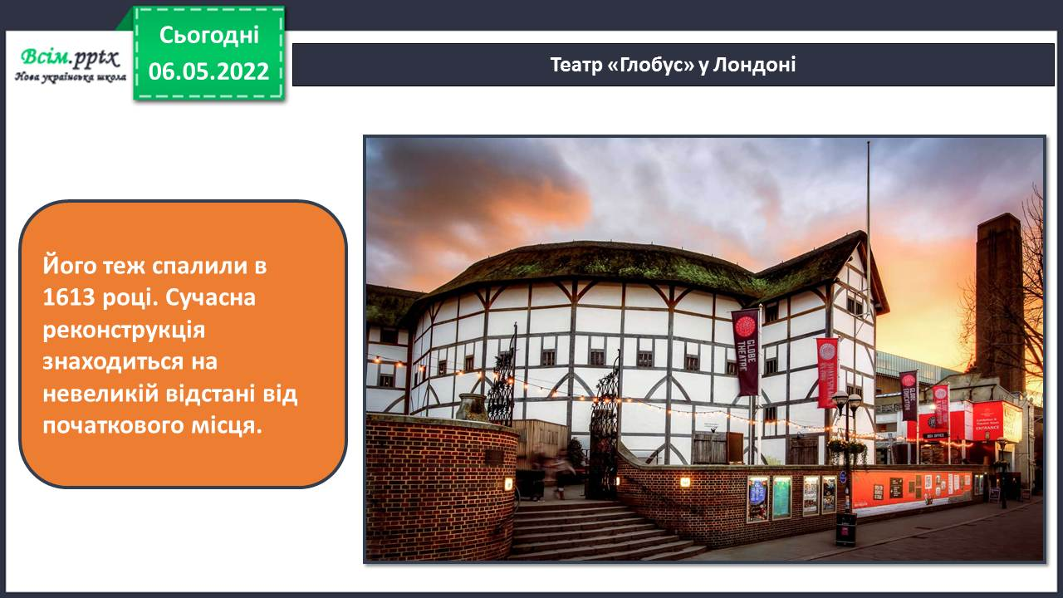

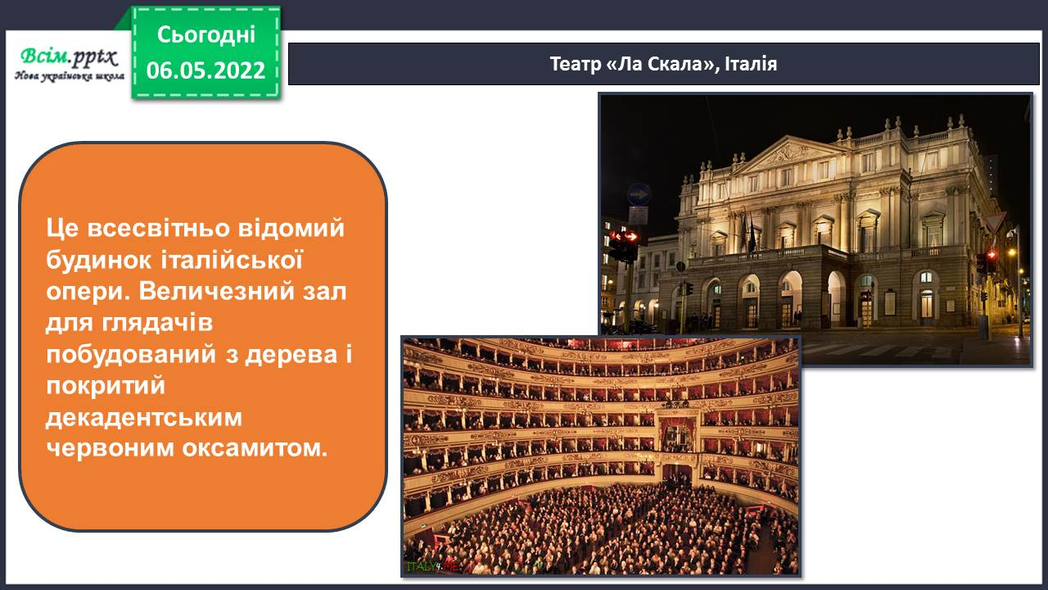

Розгляньте твір.

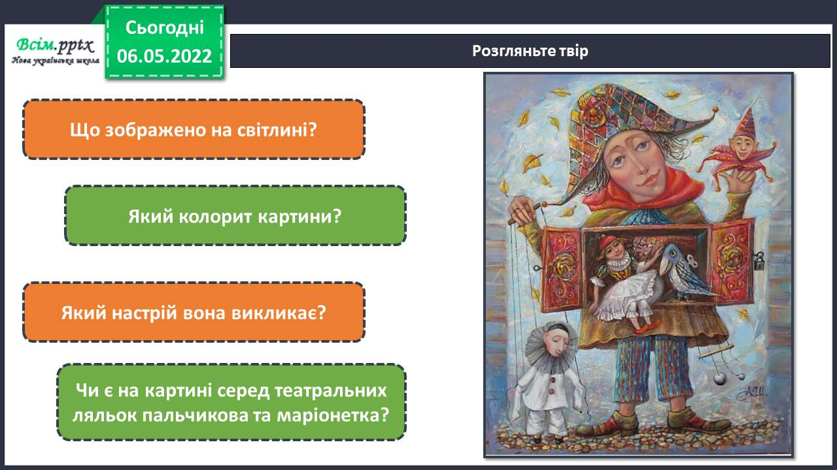

Уявіть себе підприємцем (підприємицею).

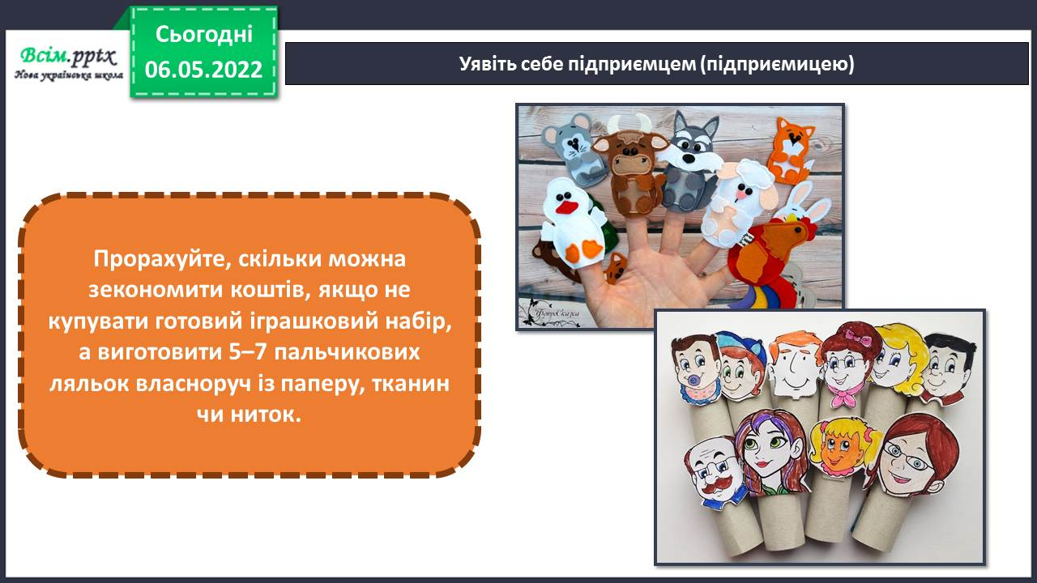

Фізкультхвилинка.

<https://www.youtube.com/watch?v=3sg5oJQmlBY>

1. **Практична діяльність учнів**

Інструктаж. Правила роботи з ножицями.

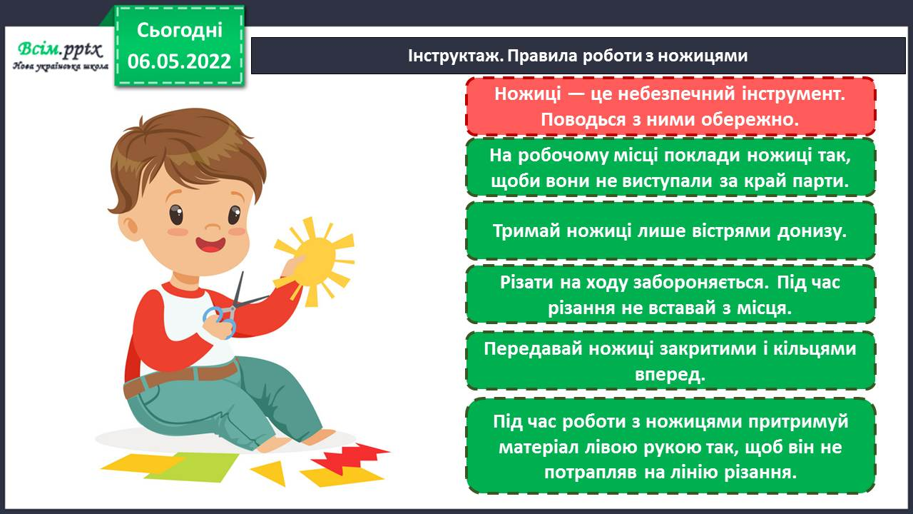

Інструктаж. Правила роботи з клеєм.

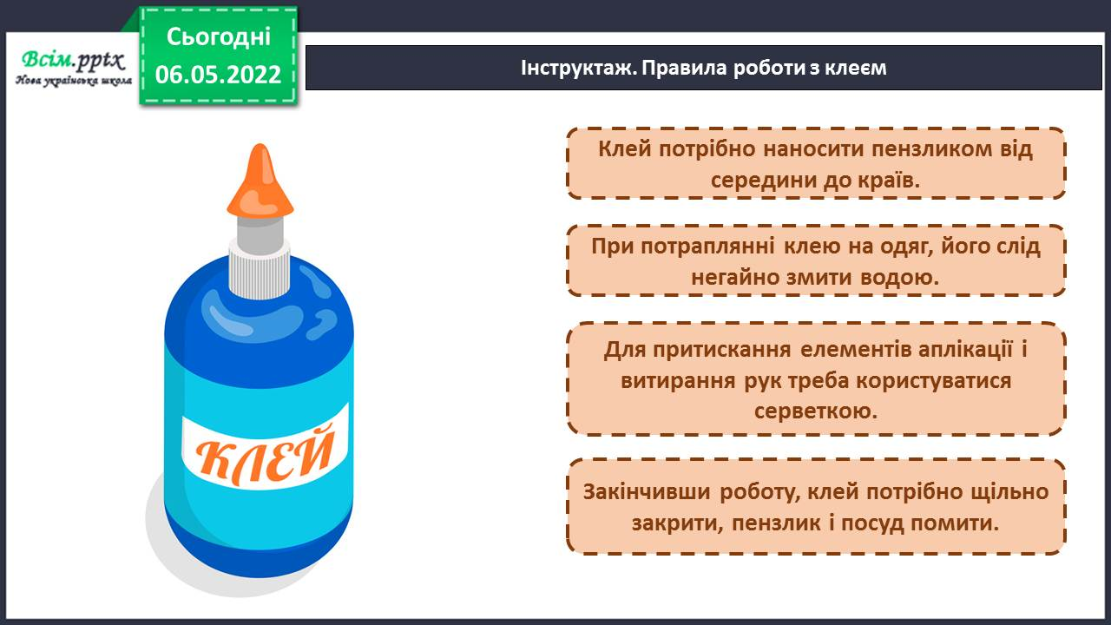Створіть пальчикових ляльок, застосуйте симетрію Створіть пальчикових ляльок (вчитель може роздрукувати готові шаблони у папці доповнення).

<https://www.youtube.com/watch?v=eVt8WKjq1L8>

Створіть пальчикових ляльок. Їх шаблони можна взяти з Інтернету.

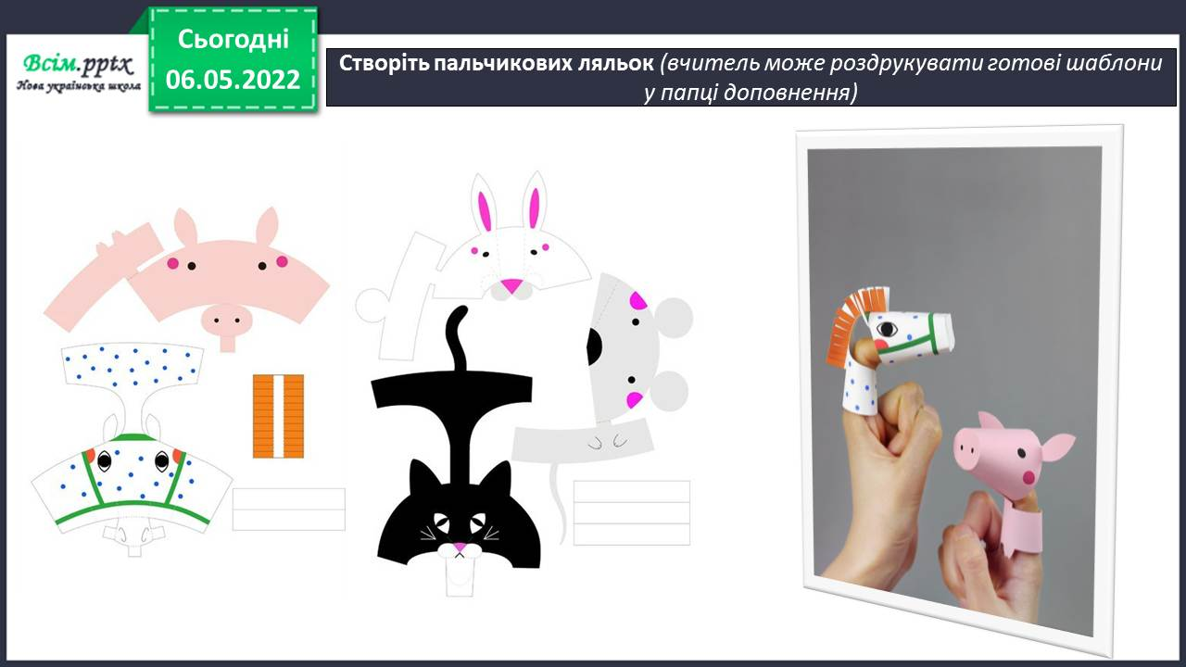

**Виконані роботи можна надіслати:**

1.На освітню платформу для дистанційного навчання HUMAN або

2.На електронну адресу **lvgorevich.55@gmail.com**

***Бажаю успіхів у навчанні!!!***